통계학 1 과제

2017-13846 양준엽

2장

1. (1) 히스토그램에서는 나타나지만 상자그림에서는 나타나지 않는 분포의 특성에는 봉우리, 비대칭성, 자료를 시각적으로 이해할 수 있는 점이 있다. 상자그림에서는 나타나지만 히스토그램에서는 나타나지 않은 분포의 특성에는 표본의 제1,2,3,분위수가 있다.

(2) 다른 계급보다 상대적으로 도수가 높은 계급이 2개가 있기 때문이다.

(3) 남자의 중심위치가 여자보다 더 작다. 남자의 산포가 여자보다 적다. 분포는 여자, 남자 모두 오른쪽으로 꼬리가 긴데 여자의 분포가 조금 더 오른쪽으로 꼬리가 길다.

(4) 각 연도별로 각 성별의 기록의 차이를 시각적으로 쉽게 파악할 수 있다. 시간의 순서에 따라 연속적으로 변하는 기록을 한눈에 볼 수 있다. 시간이 지남에 따라 최고기록은 계속 단축되는 경향을 보이고 있음을 알 수 있다.

1. (1) 거짓

(2) 거짓

(3) 참

3장

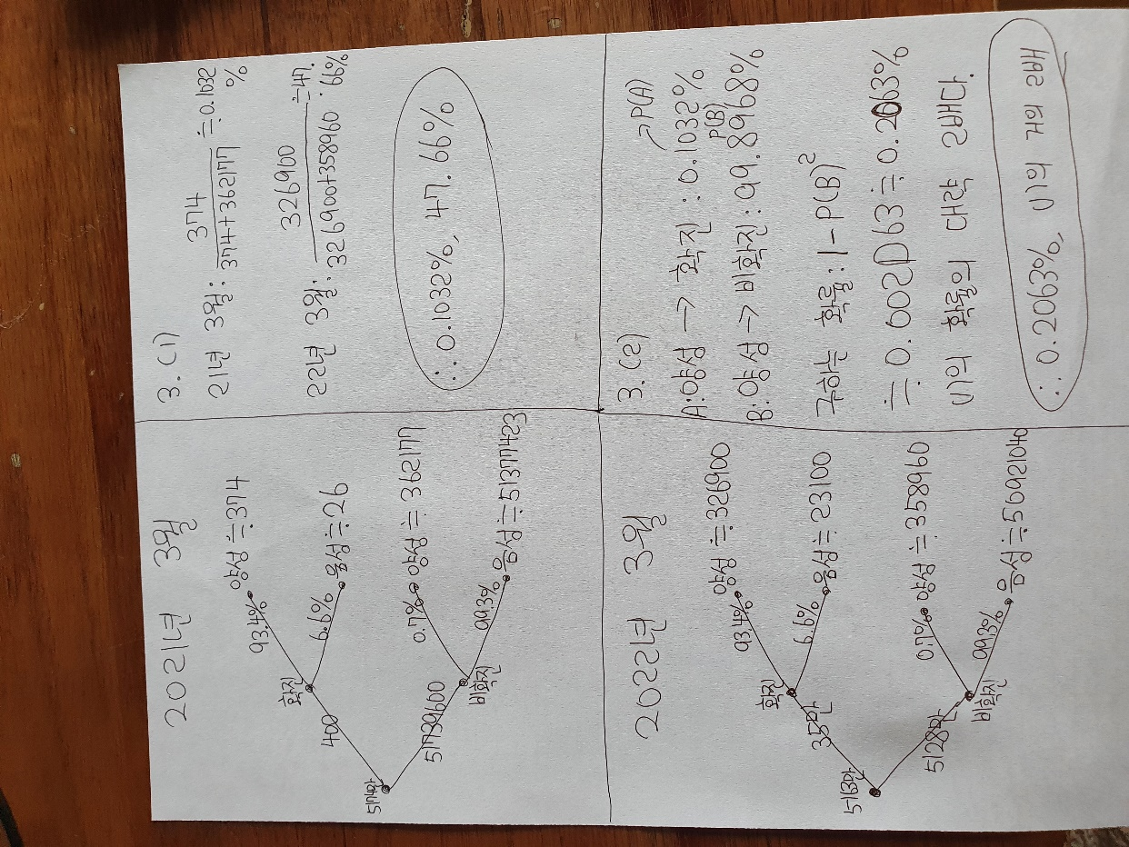

1. (1)

|  |  |  |  |
| --- | --- | --- | --- |
| X  Y | 0 | 1 | 행의 합 |
| 0 | 1/4 | 1/4 | 1/2 |
| 1 | 1/3 | 1/6 | 1/2 |
| 열의 합 | 7/12 | 5/12 | 1 |

(2) 각각 X=1인 사건을 A, Y=1인 사건을 B라 하면

P(A교집합B)=1/6, P(A)x P(B) = 5/12 x 1/2 = 5/24

1/6 과 5/24는 다르므로 반례가 존재하므로 X와 Y는 독립이 아니다.

(3) X+Y/2=Z라 할때, Z는 0,1,2 의 값을 가지며, P(Z=0) = 1/4, P(Z=1) = 1/4+ 1/3 = 7/12,

P(Z=2) = 1/6 이다. 따라서 E(Z)= 0 x 1/4 + 1 x 7/12 + 2 x 1/6 = 11/12 이다.

분산은 (11/12 - 0)^2 x 1/4 + (11/12 – 1)^2 x 7/12 + (11/12 – 2)^2 x 1/6 = 79/144

따라서 표준편차는 (루트79) / 12 이다.